[go-libp2p]搭建节点并简单通信实操

环境：windows系统

* 安装Go

go-libp2p建议使用包含module特性的Go版本，这意味着需要一个至少1.11的Go版本。

由于我在本地已经装了Go，就不演示如何安装Go了，版本如下

* 创建一个Go module

新建一个目录，建议不要创建在GOPATH下。新建目录后初始化go module，module名称为github.com/CoreyLin/go-libp2p-tutorial

初始化命令为go mod init github.com/CoreyLin/go-libp2p-tutorial

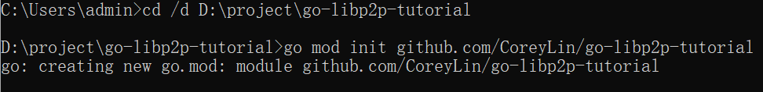

用Goland打开项目

这时目录下自动生成了一个go.mod文件，内容包含module名称和Go版本

* 启动一个libp2p节点

创建一个main.go文件，用默认配置启动一个libp2p节点，打印节点的监听地址，然后关闭节点。代码如下：

如果不用IDE的话，则需要用以下命令下载依赖的go-libp2p

go get github.com/libp2p/go-libp2p

如果是IDE的话，可以配置自动下载

接下来在命令行执行go build -o libp2p-node，把代码编译为二进制可执行文件



报错了，没有生成二进制文件。